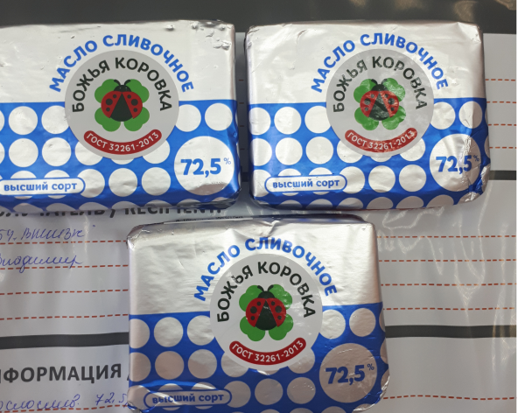

Управление Россельхознадзора по Костромской и Ивановской областям с помощью ФГИС «Меркурий» выявило факты производства масла сливочного из неизвестного сырья

Управление Россельхознадзора по Костромской и Ивановской областям в рамках реализации мониторинга качества и безопасности пищевых продуктов и кормов на территории Костромской области в июле 2020 года осуществило отбор проб масла сливочного, производства ООО «Модус» (Московская область).
По результатам испытаний, проведенных на базе подведомственного Россельхознадзору ФГБУ «ВНИИЗЖ», во всех пробах масла сливочного «Божья коровка» с массовой долей жира 82,5% и 72% было установлено несоответствие по жирно-кислотному составу и выявлены стерины (βситостерин, кампастерин, стигмастерин), свидетельствующие о факте фальсификации животных жиров растительными.
Возможность фальсификации была подтверждена сведениями, размещенными в ФГИС «Меркурий».
Так, Управлением Россельхознадзора по Костромской и Ивановской областям установлено, что ООО «Модус» для производства масла сливочного «Божья коровка» использовало масло сливочное производства ООО «Эридан» и ООО ПК «Айсберг-Плюс» (Московская область).
Согласно ФГИС «Меркурий», указанные производители вырабатывали масло сливочное из неизвестного сырья. Так, ООО «Эридан» из 4 тонн сырья выработало 721 тонну масла сливочного Крестьянского 72,5%. ООО ПК «Айсберг-Плюс» из 18,6 тонн сырья выработало 37 тонн масла сливочного Традиционного 82,5%.
В целях пресечения выпуска потенциально небезопасной продукции в адрес ООО «Модус» Управлением Россельхознадзора по Костромской и Ивановской областям направлено предписание на прекращение действия декларации о соответствии.
Материалы для принятия мер в отношении ООО «Модус», ООО «Эридан» и ООО ПК «Айсберг-Плюс» направлены в Управление Россельхознадзора по городу Москва, Московской и Тульской областям.

